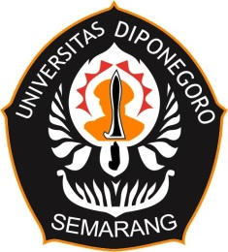 | KEMENTERIAN PENDIDIKAN, KEBUDAYAAN, RISET DAN TEKNOLOGI  UNIVERSITAS DIPONEGORO  FAKULTAS ILMU BUDAYA  NAMA ORMAWA | Logo ORMAWA  tanpa border merah

Jalan Prof. Sudarto, S.H.  Tembalang Semarang  Kode Pos 50275 |  | Telp xxxxxxxxxxxx |  | www.xxxxxxx.ac.id  email: xxxx@xxx.undip.ac.id

